ВАЖНО ВЫПОЛНИТЬ НОРМАТИВЫ ВФСК ГТО

Нормальный человек, живя в стране и пользуясь её благами и возможностями должен не только брать, но и отдавать. Наша готовность отдавать меряется не только правильным отношением к труду, но и физической готовностью этот самый труд совершать. Это про мирное время.
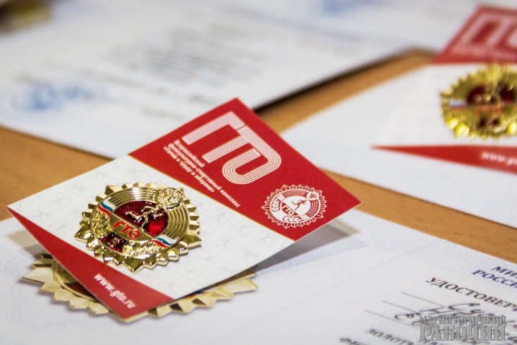
А если наступит период противостояния агрессору, решившему захватить твою страну, чьими благами ты пользовался до этого времени, то твоя разносторонняя физическая готовность или неготовность определит исход этого противостояния.
Поэтому настоящий патриот, если Бог ему дал полноценное тело, должен развивать его до уровня, при котором человек сможет полноценно трудиться и быть готовым защищать свою страну. Мерилом этой готовности являются нормативы Всероссийского физкультурно-спортивного комплекса "Готов к труду и обороне".

В ближайшие выходные каждый желающий в возрасте от 6 лет и старше сможет выполнить нормативы комплекса ГТО в зале спортивного комплекса «Громова» (ул. Громова, д. 12) абсолютно бесплатно:
- пятница 19 октября 2018 года с 17:00-18:00 (стрельба из электронного ружья, пресс, отжимание, наклон прямыми ногами на гимнастической скамье, прыжки в длину с места прямыми ногами);
- воскресенье 21 октября 2018 года с 12:00-13:00 (бег на длинные и короткие дистанции, метание спортивного снаряда (500, 700 гр.), челночный бег).
При себе необходимо иметь УИН номер (регистрация на сайте www.gto.ru), справку от терапевта, быть одетым в спортивную форму.
Телефон для связи 8-950-045-81-70 (начальник Центра тестирования ВФСК ГТО Красногвардейского района, Чайка Пётр).

